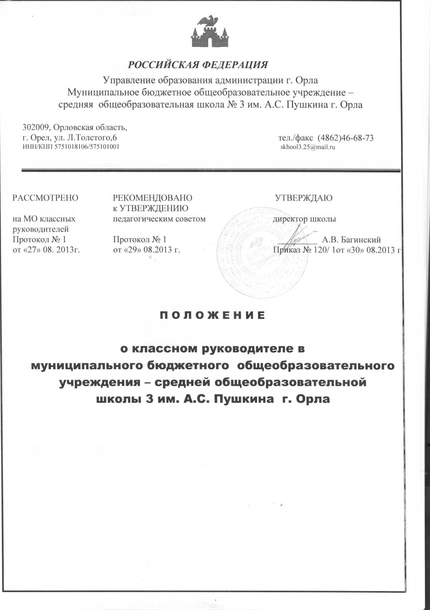

ПОЛОЖЕНИЕ
О КЛАССНОМ РУКОВОДИТЕЛЕ
в муниципальном бюджетном общеобразовательном учреждении – средней общеобразовательной школе №3 им. А.С. Пушкина г. Орла.
1. ОБЩИЕ ПОЛОЖЕНИЯ
1.1.Настоящее положение разработано в соответствии с Федеральным законом Российской Федерации от 29 декабря 2012 г. № 273-ФЗ "Об образовании в Российской Федерации", Уставом школы, правилами внутреннего распорядка, Конвенцией о правах ребёнка, с учётом Методических рекомендаций об осуществлении функций классного руководителя педагогическими работниками государственных общеобразовательных учреждений субъектов РФ и муниципальных общеобразовательных учреждений
1.2. Классный руководитель - педагог школы, осуществляющий функции организатора детской жизни, корректора межличностных отношений и защитника воспитанников своего класса в трудных деловых и психологических коллизиях школьной жизни.
1.3. Классный руководитель имеет высшее или среднее специальное педагогическое образование.
1.4. Классный руководитель назначается и освобождается от должности директором школы. На период отпуска и временной нетрудоспособности классного руководителя его обязанности могут быть возложены на учителя из числа наиболее опытных педагогов.
1.5. Руководство деятельностью классных руководителей осуществляет заместитель директора школы по воспитательной работе.
1.6. Классный руководитель отчитывается о результатах своей работы перед педсоветом и заместителем директора школы по воспитательной работе в установленном порядке.

2. ОСНОВНЫЕ ЗАДАЧИ И НАПРАВЛЕНИЯ РАБОТЫ КЛАССНОГО
РУКОВОДИТЕЛЯ В КЛАССЕ
2.1. Содействует созданию благоприятных психолого-педагогических условий для интеллектуального, физического и духовного развития личности ребенка.
Для чего:
2.1.1. Изучает особенности развития каждого ребенка, состояние здоровья, эмоциональное самочувствие, отражая все данные в психолого-педагогической карте.
2.1.2. Изучает склонности, интересы, сферу дарований ребенка, подбирая каждому определенный вид деятельности, где его может ожидать успех.
2.1.3. Способствует созданию благоприятной атмосферы и морально-психологического климата для каждого отдельного воспитанника в классе.
2.1.4. В соответствии с возрастными потребностями детей организует жизнедеятельность классного коллектива.
2.1.5. Развивает классное самоуправление, приучая детей к самоорганизации, ответственности, готовности и умению принимать жизненные решения.
2.1.6. Помогает воспитанникам решать проблемы, возникающие в отношениях с педагогами, товарищами, родителями, помогает адаптироваться в коллективе, завоевать признание, занять удовлетворяющий его социальный статус среди сверстников.
2.1.7. Направляет самовоспитание и саморазвитие личности ребенка.

2.2. Осуществляет помощь воспитанникам в учебной деятельности.
2.3. Организует и участвует в педагогических консилиумах (малых педсоветах) по проблемам учащихся своего класса, при необходимости посещает уроки учителей-предметников.
2.4. Содействует получению учащимися дополнительного образования через систему кружков, клубов, секций, иных объединений, существующих в школе и по месту жительства.
2.5. Содействует профессиональному самоопределению выпускников, подводит их к сознанному выбору профессии.
2.6. Защищает права и свободы воспитанников, несет ответственность за их жизнь здоровье и безопасность в школе.
2.7. Дает консультации родителям. Проводит родительские собрания, привлекает родителей к помощи школе.
2.8. Организует питание, дежурство, коллективную уборку школы, помощь детей в ремонте школы, заполняет журнал, ведет учет посещаемости, немедленно сообщает администрации и родителям обо всех чрезвычайных происшествиях, связанных с опасностями для здоровья и жизни детей.
2.9. Участвует в работе педсоветов, семинаров, административных и методических совещаний.

3. РЕЖИМ РАБОТЫ КЛАССНОГО РУКОВОДИТЕЛЯ
3.1. Общие правила организации работы школы и педагогического коллектива вытекают из ст. 130 Кодекса законов о труде Российской Федерации,
3.2. Рабочее время классного руководителя, которое он обязан посвятить детям в течение недели, - 4 часа (20% от ставки учителя).
3.3. Час классного руководителя (часы общения) - один раз в неделю по расписанию, о чем делается запись в классном журнале.
3.4. Количество воспитательных мероприятий - не менее двух дел в месяц, из которых одно может быть общешкольным.
3.5. Количество классных родительских собраний должно составлять не менее одного в четверть.
3.6. Отчеты о проделанной работе предоставляются администрации по окончании триместров по утвержденному порядку.
3.7. В каникулярное время режим работы школы устанавливается согласно дополнительному плану.

4. ФУНКЦИИ КЛАССНОГО РУКОВОДИТЕЛЯ
4.1. Организационно-координирующие:
4.1.1. Обеспечивает связи общеобразовательного учреждения с семьей.
4.1.2. Устанавливает контакты с родителями (иными законными представителями) обучающихся, оказывает им помощь в воспитании обучающихся (лично, через психолога, социального педагога, педагога дополнительного образования).
4.1.3. Проводит родительские собрания, консультации, беседы с родителями (иными законными представителями) обучающихся.
4.1.4. Привлекает родителей (иных законных представителей) обучающихся к помощи школе, осуществляет немедленный контакт с ними в случаях возникновения ЧС, связанных со здоровьем и жизнью детей.
4.1.5. Взаимодействует с педагогическими работниками, а также учебно-вспомогательным персоналом общеобразовательного учреждения.
4.1.6. Организует в классе образовательный процесс, оптимальный для развития положительного потенциала личности обучающихся в рамках деятельности общешкольного коллектива.
4.1.7. Организует воспитательную работу с обучающимися через проведение "малых педсоветов", педагогических консилиумов, тематических и других мероприятий.
4.1.8.Стимулирует и учитывает разнообразную деятельность обучающихся, в том числе в системе дополнительного образования детей.
4.1.9.Организует помощь и сотрудничество в деятельности органов самоуправления, в развитии классного самоуправления с целью привития навыков самоорганизации, ответственности, готовности и умения принимать жизненные решения.
4.1.10. Взаимодействует с каждым обучающимся и коллективом класса в целом.
4.1.11. Оказывает содействие профессиональному самоопределению учащихся.
4.1.12. Обеспечивает защиту прав и свобод обучающихся.
4.1.13. Организует питание, дежурство по классу и школе, летнюю трудовую практику, трудовую деятельность обучающихся.
4.1.14. Ведёт документацию (классный журнал, личные дела учащихся, план воспитательной работы с классным коллективом, дневники учащихся, психолого-педагогические карты изучения личности учащихся (по необходимости), папки с разработками воспитательных мероприятий).

4.2. Коммуникативные:
4.2.1. Устанавливает и регулирует межличностные отношения между обучающимися, помогает каждому адаптироваться в коллективе, завоевать признание, занять удовлетворяющий ребёнка социальный статус среди сверстников.
4.2.2. Устанавливает взаимодействие между педагогическими работниками и обучающимися, между педагогическими работниками и родителями.
4.2.3. Содействует общему благоприятному психологическому климату в коллективе класса и для каждого обучающегося в отдельности.
4.2.4. Оказывает помощь обучающимся в формировании коммуникативных качеств.

4.3. Аналитико-прогностические:
4.3.1. Изучает индивидуальные особенности обучающихся и динамику их развития.
4.3.2. Определяет состояние и перспективы развития коллектива класса.
4.3.3. Изучает и анализирует состояние и условия семейного воспитания обучающихся.
4.3.4. Изучает и анализирует воспитательную ценность проведённых мероприятий.
4.3.5. Создаёт модель воспитательной системы класса.
4.3.6. Прогнозирует последствия складывающихся в детском коллективе отношений: между обучающимися, между педагогическими работниками и обучающимися, между педагогическими работниками и родителями.

4.4. Контрольные:
4.4.1. Осуществляет контроль за успеваемостью и посещаемостью учебных занятий каждым обучающимся.

4.5. Эффективность осуществления функций классного руководителя оценивается на основании следующих групп критериев:
4.5.1. результативности (отражает тот уровень, которого достигают обучающиеся в своем социальном развитии (уровень общей культуры и дисциплины, их гражданской зрелости)
4.5.2. деятельности (организация воспитательной работы с обучающимися; взаимодействие с педагогическими работниками, работающими с обучающимися в данном классе, и другими участниками образовательного процесса, а также учебно-вспомогательным персоналом общеобразовательного учреждения, родителями (иными законными представителями) обучающихся и общественностью по воспитанию, обучению, творческому развитию обучающихся).

5. ФОРМЫ РАБОТЫ КЛАССНОГО РУКОВОДИТЕЛЯ.
5.1.В соответствии со своими функциями классный руководитель выбирает формы работы с обучающимися:
5.1.1. Индивидуальные (беседа, консультация, обмен мнениями, оказание индивидуальной помощи, совместный поиск решения проблемы и др.).
5.1.2. Групповые (творческие группы, органы самоуправления и др.).
5.1.3. Коллективные (конкурсы, спектакли, концерты, походы, слеты, соревнования и др.).
5.2. При выборе форм работы с обучающимися целесообразно руководствоваться следующим:
5.2.1. Определять содержание и основные виды деятельности в соответствии с задачами, стоящими перед общеобразовательным учреждением.
5.2.2. Учитывать принципы организации образовательного процесса, возможности, интересы и
потребности обучающихся, внешние условия.
5.2.3. Обеспечивать целостность содержания, форм и методов социально-значимой, творческой
деятельности обучающихся класса.

6. КЛАССНЫЙ РУКОВОДИТЕЛЬ ИМЕЕТ ПРАВО
6.1. Участвовать в работе школьных структур самоуправления: педсовета, совета школы, профсоюзных и других общественных органов школы.
6.2. Выступать с инициативой, вносить предложения о совершенствовании деятельности
школы, выступать с деловой, конструктивной критикой.
6.3. Создавать собственные воспитательные программы, творчески применять новые методы, формы и приемы воспитания, руководствуясь единственным принципом - «не навреди».
6.4. Защищать собственную честь и достоинство в школьных органах самоуправления и защиты, при невозможности - в государственных органах власти.

7. КЛАССНЫЙ РУКОВОДИТЕЛЬ НЕ ИМЕЕТ ПРАВА
7.1. Унижать личное достоинство воспитанника, оскорблять его действием или словом,
придумывая клички, навешивая ярлыки и т. п.
7.2. Использовать оценку (школьный балл) для наказания или расправы над учеником.
7.3. Злоупотреблять доверием ребенка, нарушать данное воспитаннику слово, сознательно
вводить его в заблуждение.
7.4. Использовать семью (родителей или родственников) для наказания.
7.5. Обсуждать за глаза своих коллег, представлять их в невыгодном свете, подрывать авторитет учителя и всего педколлектива.

8. КЛАССНЫЙ РУКОВОДИТЕЛЬ ДОЛЖЕН ЗНАТЬ
8.1. Закон Российской Федерации «Об образовании».
8.2. Конвенцию ООН о правах ребенка.
8.3. Педагогику, детскую, возрастную и социальную психологию.
8.4. Школьную гигиену.
8.5. Педагогическую этику.
8.6. Теорию и методику воспитательной работы.
8.7. Основы трудового законодательства.

7. КЛАССНЫЙ РУКОВОДИТЕЛЬ ДОЛЖЕН УМЕТЬ
7.1. Общаться с детьми, поощряя детскую активность, ответственность, подавая собственный пример деловитости и ответственности.
7.2. Видеть и формулировать свои воспитательные цели.
7.3. Составить план воспитательной работы в собственном классе.
7.4. Организовать воспитательное мероприятие.
7.5. Организовать и провести родительское собрание.
7.6. Пользоваться психолого-диагностическими тестами, анкетами, опросниками, другими диагностическими методиками и корректно использовать их в воспитательной работе.

8. ДОКУМЕНТАЦИЯ И ОТЧЕТНОСТЬ КЛАССНОГО РУКОВОДИТЕЛЯ
Классный руководитель ведет (заполняет) следующую документацию:
8.1. Классный журнал.
8.2. План воспитательной работы с классным коллективом.
8.3. Личные дела учащихся.
8.4. Психолого-педагогические карты изучения личности учащихся.
8.5. Протоколы родительских собраний.
8.6. Дневники учащихся.
8.7. Папки с разработками воспитательных мероприятий, результатами педагогических и социально-психологических исследований в классе.

9. Порядок принятия и срок действия Положения
9.1.Данное Положение утверждается приказом директора Учреждения с учетом мнения Совета обучающихся, Совета родителей, профсоюзного комитета Учреждения.
9.2.Настоящее Положение принимается на неопределенный срок и вступает в силу с момента его утверждения.
9.3.Данное Положение может быть изменено и дополнено в соответствии с вновь изданными нормативными актами муниципального, регионального, федерального уровней с учетом мнения Совета обучающихся, Совета родителей, профсоюзного комитета Учреждения.
9.4.Изменения и дополнения к Положению принимаются в составе новой редакции Положения, которое утверждается приказом директора Учреждения. После принятия новой редакции Положения предыдущая редакция утрачивает силу.

